KAMERA PRO PSY A KOČKY EYENIMAL PET VISION LIVE HD
UŽIVATELSKÝ MANUÁL

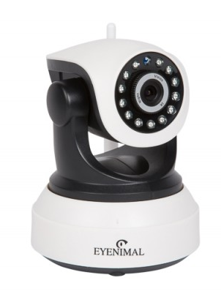
- Stáhněte aplikaci
iPhone: "Pet Vision HD" Apple Store
Android: "Pet Vision HD" Play Store
- Připojte kameru k Wi-Fi
- Nejprve se ujistěte, že je váš smartphone připojen k Wi-Fi.
- Zapojte kameru do zdroje napájení.
- Vyčkejte 1-2 minuty. Kamera pípá. Kamera je zapnutá.
- Pokud kamera nevydává žádný zvuk, restartujte ji pomocí špendlíku. Dírka pro restartování kamery se nachází v přední části zařízení, pod kamerou. Špendlík podržte do té doby, než uslyšíte tón.
- Spusťte aplikaci a klikněte na „Add Camera“.
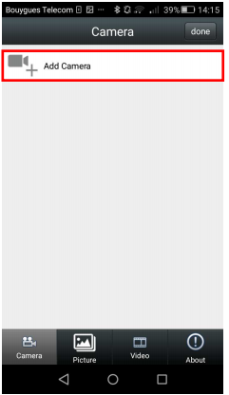
4. Klikněte na „Wireless Instalation“. Vložte heslo a klikněte na „Setting“.
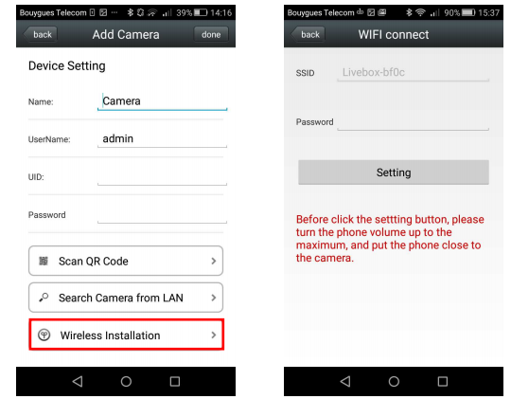
Předtím, než kliknete na „Setting“, zvyšte hlasitost na maximum a umístěte telefon do blízkosti kamery.

Na obrazovce se zobrazí varovná zpráva. Pokud kamera pípá, klikněte na „Yes“. Pokud kamera nepípá, klikněte na „No“ a restartujte kameru.
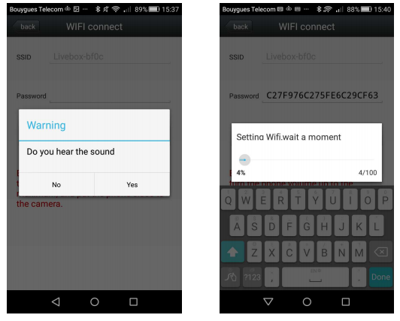
Nastavení kamery může trvat několik minut.
5. Na obrazovce se zobrazí políčko s názvem vašeho zařízení. Klikněte na toto políčko. Vložte heslo „admin“ a klikněte na „done“.
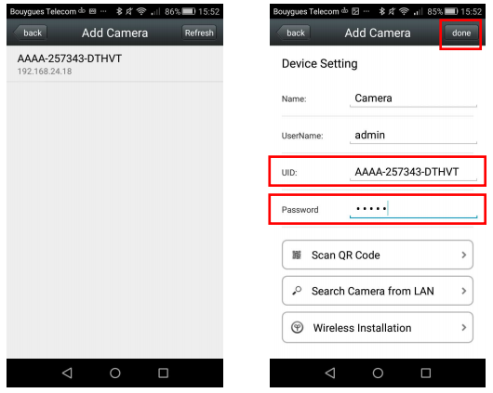

- Na seznamu se zobrazí vaše zařízení. Klikněte a sledujte vašeho mazlíčka naživo.

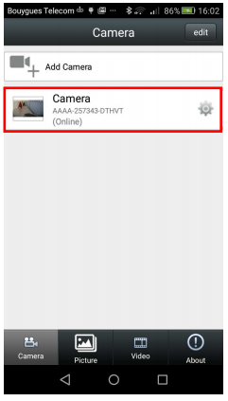

TECHNICKÉ PARAMETRY
- Rozměry: 120x130x130 mm
- Bezdrátové (WiFi 802.11/B/G) nebo Ethernet
- Video rozlišení: HD (1280x720) / VGA (640 x 480) / QVGA(320x240)
- Automatické přepnutí do nočního režimu: dosah až 10 metrů
- Horizontální rotace: 270°
- Vertikální rotace: 80°
- Dvoucestný zvuk a nahrávání
- Inteligentní detekce pohybu s možností upozornění
- Kontrola na dálku
- Napájecí adaptér: DC 5V/2.0 A
- On-line sledování až pro 10 diváků současně
- Kompatibilní s PC, smartphone a iPad (Apple a Android)

ZÁRUKA A SERVIS
Záruční lhůta je 24 měsíců od data prodeje.
Adresa, na které naleznete prohlášení o shodě a aktuální návod (záložka ke stažení):

https://www.elektro-obojky.cz/obojky-s-kamerou-archiv/kamera-pro-psy-a-kocky-eyenimal-pet-vision-live-hd

Změny technických parametrů, vlastností a tiskové chyby vyhrazeny.

Záruční a pozáruční opravy zabezpečuje dovozce:
Reedog s. r.o.,
Sedmidomky 459/8, Praha
Infolinka: 216 216 106
Email: info@elektro-obojky.cz

